**Рекомендации по использованию в образовательном процессе**

**учебного пособия «Геометрия» для 10 класса**

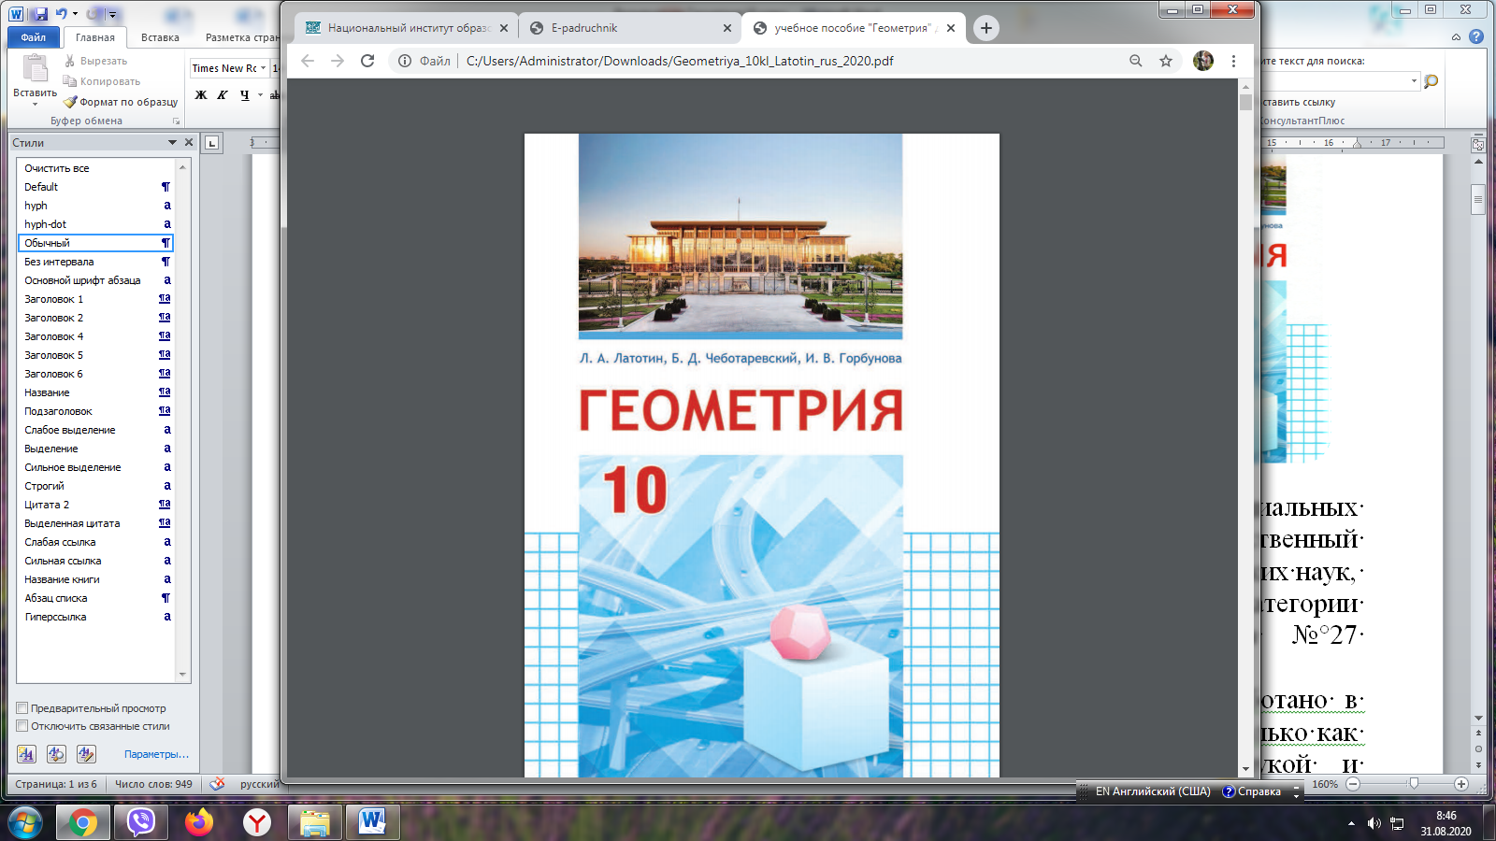В рамках обновления содержания общего среднего образования к 2020/2021 учебному году издано новое учебное пособие «Геометрия»: учебное пособие для 10 класса учреждений общего среднего образования с русским (белорусским) языком обучения. – Минск: Адукацыя і выхаванне, 2020.

Его авторами являются доцент кафедры оперативно-розыскной деятельности учреждения образования «Могилевский институт Министерства внутренних дел Республики Беларусь», кандидат педагогических наук Л.А. Латотин; профессор кафедры алгебры, геометрии и дифференциальных уравнений учреждения образования «Могилевский государственный университет имени А.А. Кулешова», кандидат  физико-математических наук, доцент Б.Д. Чеботаревский; учитель высшей квалификационной категории государственного учреждения образования «Средняя школа № 27 г. Могилёва» И.В. Горбунова.

Новое учебное пособие «Геометрия» для 10 класса разработано в соответствии с обновленной учебной программой и выступает не только как средство трансляции знаний, накопленных современной наукой и включающих набор заданий для отработки навыков применения теории, но и как комплекс теоретических материалов, практических упражнений, практико-ориентированных задач, стимулирующих учащихся к дальнейшему приобретению знаний, формированию у них учебно-познавательных компетенций.

Содержание учебного пособия включает четыре раздела, структурированных по темам. Основной текст в полной мере соответствует учебной программе, содержит теоретический и практический материал, достаточный для достижения предусмотренных учебной программой требований к результатам учебной деятельности учащихся.

Учебное пособие по форме и конструкции ориентировано на интеллектуальное развитие учащихся с различными познавательными интересами, способностями, предусматривает различные способы использования и переработки информации.

Введение дает возможность учащимся представить схему изучения геометрии в 10 классе, помогает определить внутренние ориентиры и установки на изучение учебного предмета, сопоставить новое содержание с уже изученным материалом. Выделение основных вопросов главы в ее начале (шмуцтитул) мотивирует учащихся, несет в себе элемент опережающего обучения.

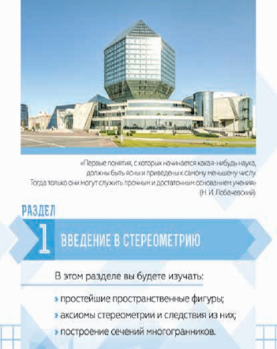Обратим внимание на особенности представления учебного материала в учебном пособии.

1. Каждый раздел открывается иллюстрированной страницей с описанием его основного содержания; вопросы и иллюстрации на панорамных страницах тесно связаны с изучаемым материалом.

Данный материал следует использовать для формулировки ключевых вопросов к учебному занятию, что позволит учителю организовать процесс понимания учебных текстов, опираясь на герменевтический подход, ориентирующий не на сообщение «готового знания», а на рефлексивную умственную деятельность учащихся, обогащающую их ментальный опыт.

2. Навигация, предложенная в учебном пособии, играет информационно-ориентационную роль. Наиболее важные новые понятия, правила и утверждения выделены **полужирным** шрифтом; понятия и факты, на которые необходимо обратить внимание, – *курсивом*. Определения, теоремы расположены на плашках соответствующего цвета. Смысловые блоки в параграфе отмечены разноцветными буквами: А), Б), В), Г).

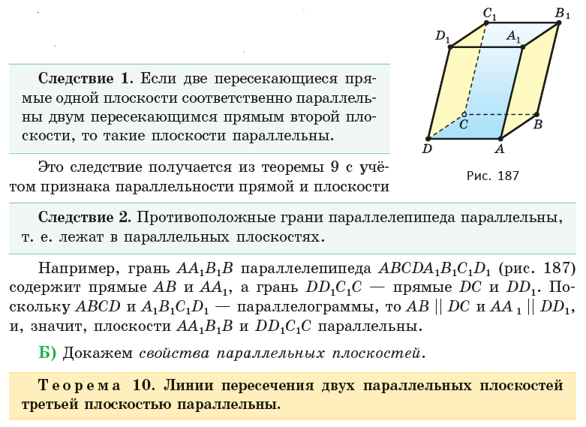

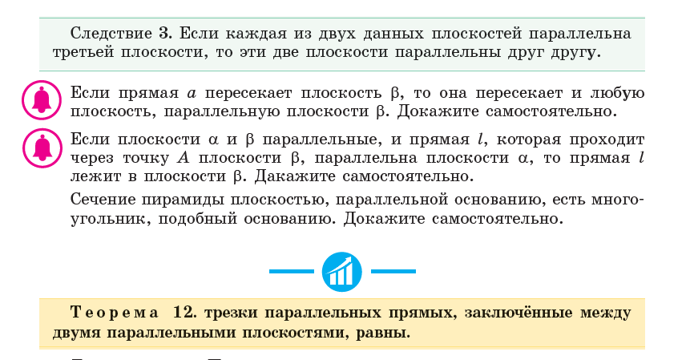

Это поможет учителю методически грамотно спланировать урок, уделить внимание той части нового материала, которая должна быть проработана учащимися более глубоко.

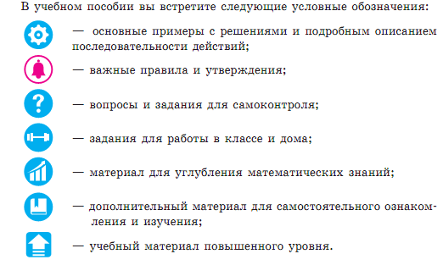3. Символами, значками, цветом фиксируется внимание на содержательных вопросах теории и практики. Для расстановки акцентов при формировании новых знаний в пояснительном тексте предложены условные обозначения. Предложенное изложение материала способствует формированию навыков самостоятельной работы учащихся с текстом.

Логическая строгость изложения учебного материала сочетается с высокой степенью наглядности, что делает материал учебного пособия доступным для учащихся, обладающих различным уровнем сформированности навыков учебной деятельности.

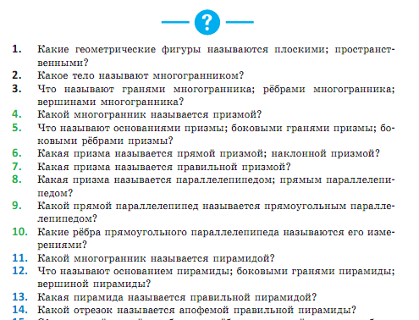4. Каждый параграф пособия содержит «Вопросы и задания для самоконтроля». Работа с данным материалом способствует поиску, выделению и заучиванию необходимой информации из текста, а также самоконтролю за усвоением содержания изучаемого материала.

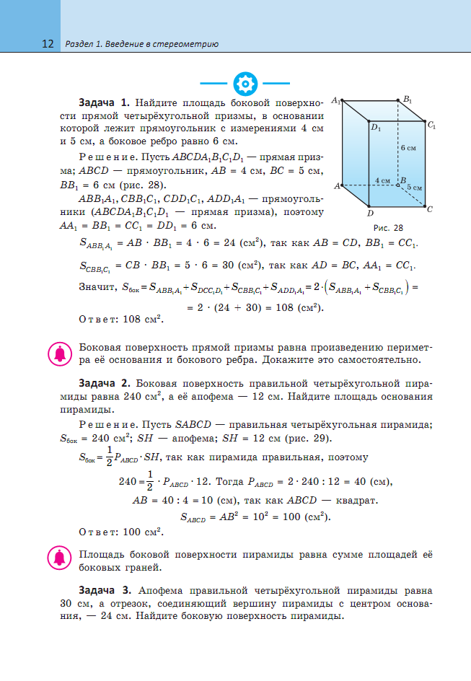Избранный подход к изложению темы дает возможность реализовать завершающий этап ее изучения – обучение учащихся применять теоретические знания для решения учебных и практических задач.

5. Рубрика «Основные примеры с решениями и подробным описанием последовательности действий» относится к теоретической части. Рассмотрены примеры применения основных положений теории с помощью алгоритмов. Предложенная структура учебного текста способствует прочному запоминанию материала посредством самостоятельной познавательной деятельности учащегося.

6. Практическая часть включает сгруппированные по смысловым блокам упражнения и задачи с учётом их назначения (упражнения на готовых чертежах; упражнения и задачи для усвоения и закрепления новых понятий и теорем; задачи, решение которых требует использования как новых знаний, так и ранее полученных; упражнения и задачи с практическим содержанием).

Система заданий соответствует пояснительному тексту и построена по принципу нарастающей сложности (от простого к сложному), что соотносится с познавательными интересами и способностями учащихся и предоставляет возможность постепенного формирования специальных приёмов решения математических задач с учетом индивидуальных особенностей учащихся.

Цветовое выделение группы задач в соответствии со смысловыми блоками в параграфе дает учащимся возможность найти нужный теоретический материал в нужном блоке, что позволяет актуализировать пройденный материал.

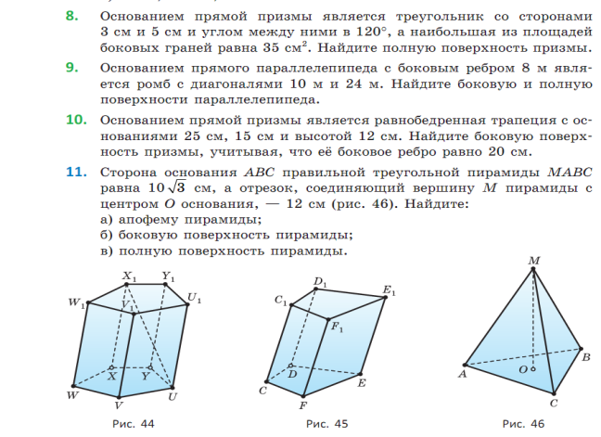В учебном пособии предлагается достаточное количество заданий каждого уровня сложности, что позволит осуществлять дифференцированный подход в обучении.

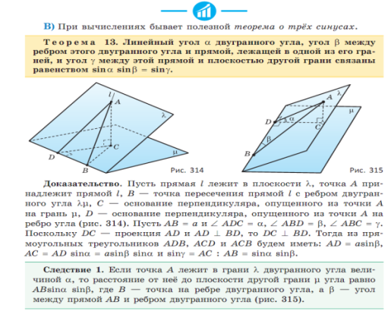

Задания, которые выделены звездочкой * и символом соответствуют повышенному уровню и содержатся в каждом разделе учебного пособия.

7. Учебное пособие содержит материал для углубления математических знаний, что обеспечивает достижение основных целей обучения математике – помощь учащимся в определении устойчивых интересов к предмету, выявление склонностей и способностей; расширение знаний и кругозора учащихся.

8. Содержание дополнительного материала для самостоятельного ознакомления и изучения «Пространственное моделирование» включает задачи интегрированного характера, практического характера, задачи, формирующие системность, динамичность умственных действий и направлено на формирование профессионально-ориентированных математических умений учащихся.

|  |  |
| --- | --- |
|  |  |

Задания данного раздела направлены на развитие навыков сопоставлять, находить общее и особенное, делать выводы, применять полученные знания на практике, что способствует формированию экспериментально-исследовательской компетенции.

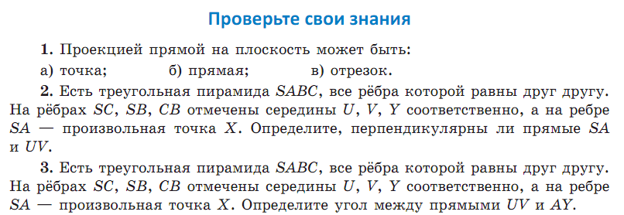9. Рубрики «Вопросы к разделу» и «Проверьте свои знания» являются логическим завершением темы, призваны перевести знания учащихся в долговременную память. Могут быть использованы учителем при организации повторения и систематизации изученного материала на уроках обобщения и коррекции знаний.

10. Раздел «Координаты и векторы в пространстве» содержит материал для изучения математики на повышенном уровне.

|  |  |
| --- | --- |
|  |  |

Содержит систему упражнений, направленных на формирование и совершенствование всех предусмотренных программой умений и навыков, практико-ориентированные задания, задания интегрированного характера, которые предусматривают применение усвоенных знаний и умений в повседневной жизни.

11. Наличие в учебном пособии разнообразного наглядного материала (панорамные страницы, рисунки, схемы, таблицы) способствует интенсификации учебного процесса, позволяет сделать методы и формы работы с учащимися более разнообразными, активизируют их внимание, развивают познавательные интересы.

|  |  |
| --- | --- |
|  |  |

Наличие большого количества цветных чертежей позволяет ускорить формирование механизма поиска решения задачи, делает материал доступным для понимания.

Стоит отметить, что в учебном пособии прослеживается линейное построение содержания; учебный материал выстраивается последовательно. Система заданий от репродуктивных до творческих обеспечивает все основные этапы усвоения учебного материала. Разнообразие представленных задач прививают интерес к овладению знаниями.